Санкт-Петербургское государственное бюджетное профессиональное образовательное учреждение Политехнический колледж городского хозяйства

Сайт художника

наименование ИС
Техническое задание
на 11 листах

Специальность: 09.02.07 — Информационные системы и программирование

СОГЛАСОВАНО
Т.В. Силахина
Фио преподавателя
Выполнил(а): Группа: ИП-24-3
Забродина А.Е.
Фио студента

2026 год

Занятие 8 «Основы работы в Git. Разработка технического задания»

Введение
Сайт «Каору Ямада» разработан по требованию заказчика для получения информации о художнике, его работах и выставках. Сайт будет использоваться для просмотра галереи работ, ознакомления с биографией и участия в культурных мероприятиях.

Данный программный продукт будет использоваться для представления информации о художнике в сети Интернет.

Данный программный продукт имеет аналоги, но, в отличие от аналогов, данная разработка имеет понятный интерфейс и структурированный материал, разработанный на основе технического задания.

Целью работы является создание сайта «Каору Ямада», который будет использоваться для презентации работ художника и предоставления информации о его выставках и биографии.

Основания для разработки
Приказ по СПб ГБПОУ «Политехнический колледж городского хозяйства» № ____ от «__» _______ 20__ года.

2. Назначение разработки

2.1 Эксплуатационное назначение
Сайт предназначен для размещения на веб-сервере в сети Интернет, для ознакомления с биографией, работами и выставками художника.

2.2 Функциональное назначение
Сайт должен удовлетворять следующим требованиям:
- Корректно отображаться во всех популярных браузерах (Chrome, Safari, Opera) и на мобильных устройствах.
- Иметь меню навигации на все страницы: Об авторе, Галерея, Статьи, Выставки, Контакты.
- Все страницы должны иметь бегущую строку с текстом:
Телефон: +7 902 651 69 47 | Сайт сделан: Забродина А.Е.
- Возможность просмотра галереи с миниатюрами и подписями картин курсивом.
- Сайт должен быть адаптивным и корректно отображаться на любых устройствах.

3. Требования к программе

3.1. Требования к функциональным характеристикам
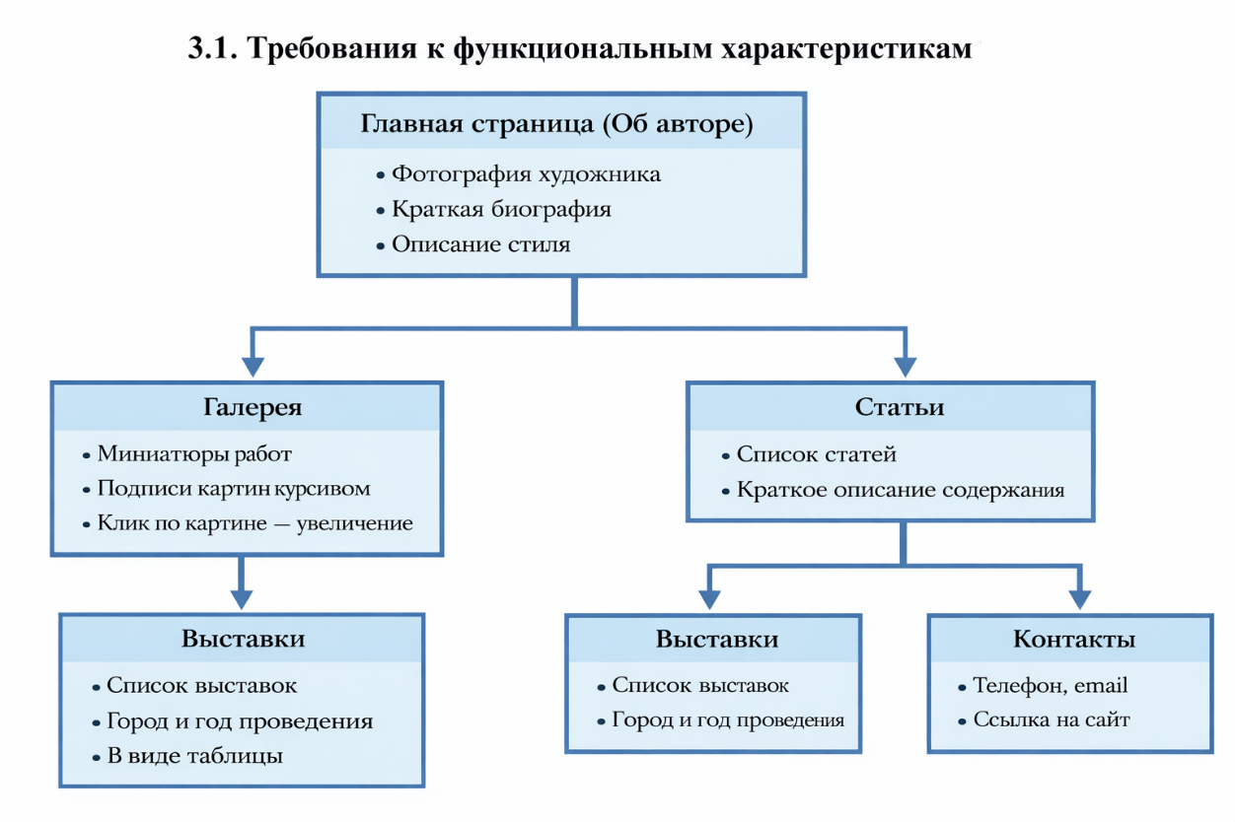
3.2. Требования к надёжности
Сайт корректно реагирует на ошибки при загрузке изображений и ссылок.
Страницы не должны ломаться при переходе по меню.
3.3. Условия эксплуатации
Для взаимодействия с программным продуктом требуется пользователь ПК без специального образования и подготовки.
Требования к климатическим условиям эксплуатации программного средства не предъявляются.

3.4. Требования к составу и параметрам технических средств
Для корректного функционирования данной разработки необходимо наличие следующих технических средств:
- Персональный компьютер, ноутбук, смартфон;
- Веб – браузер (Google Chrome, Opera, Internet Explorer …);
- подключение к сети Интернет.
3.5. Требования к информационной и программной совместимости

Разрабатываемый сайт должен находиться на хостинге, иметь своё доменное имя и открываться при наборе в адресной строке адреса сайта.

Программный продукт должен корректно взаимодействовать со всеми веб-обозревателями (Google Chrome, Safari, Opera …) последних версий. А также запускаться и использоваться на последних версия операционных систем таких как: Windows, macOS, IOS, Android.

Требования к программной документации

В процессе проектирования должны быть разработаны следующие

документы:

1. Руководство пользователя

Порядок загрузки сайта

• Откройте браузер.

• Перейдите по адресу http://mysite/ в адресную строку браузера.

• После ввода адреса сайта, он начнет загружаться

Навигация по сайту

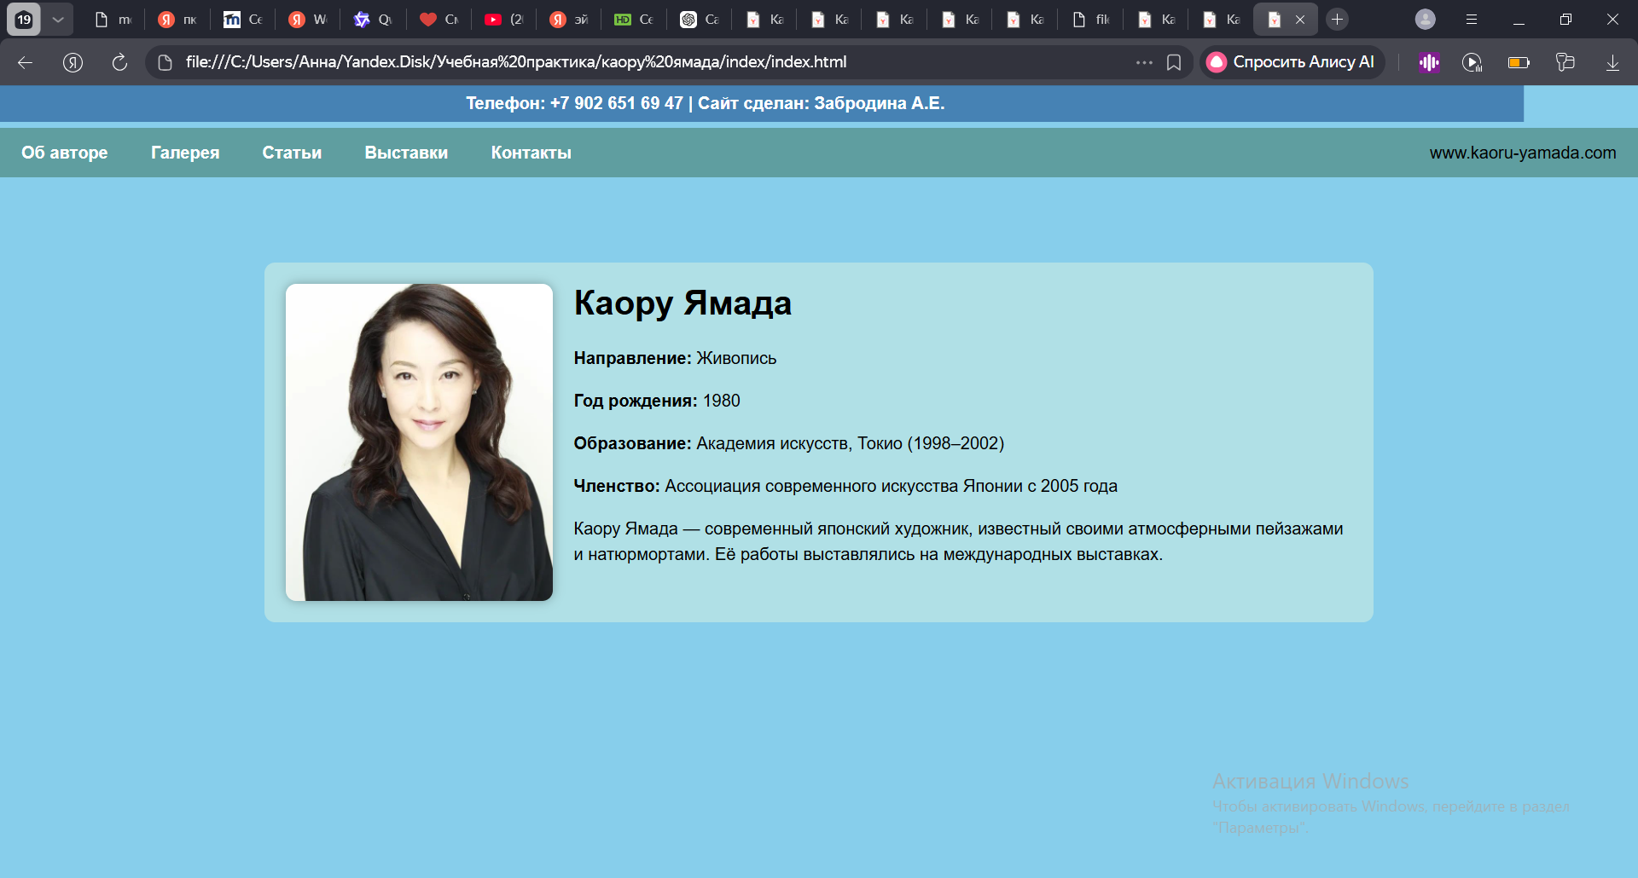

С главной страницы пользователь может перейти на следующие страницы:

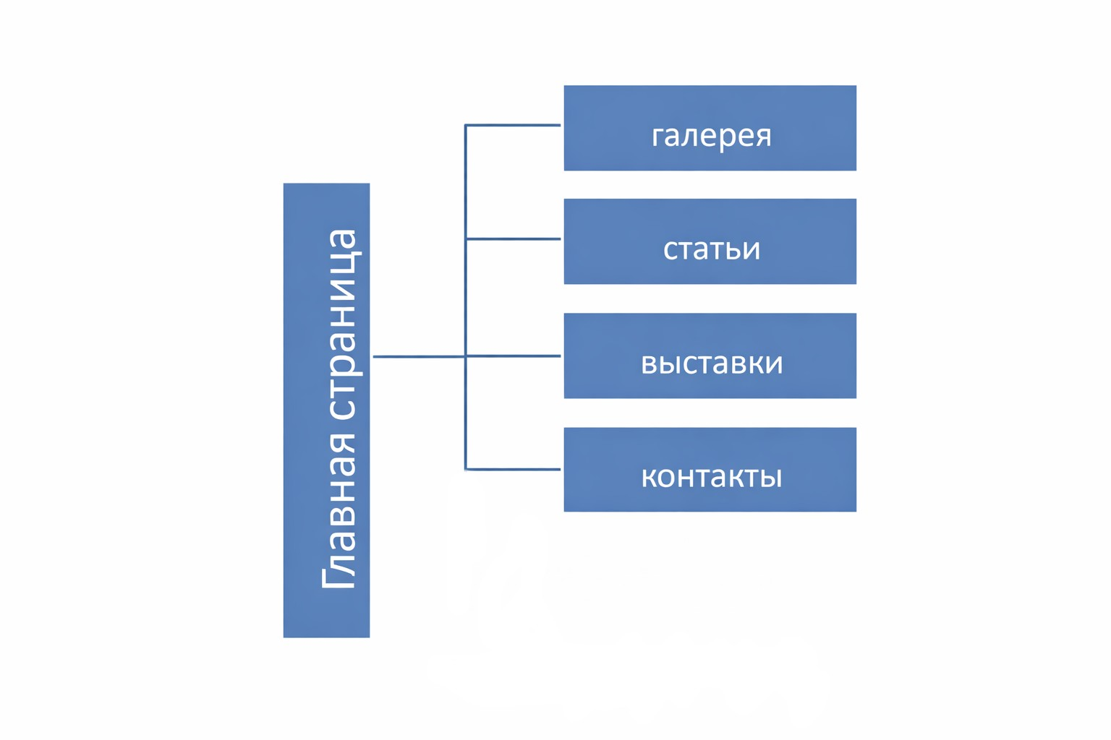

Галерея
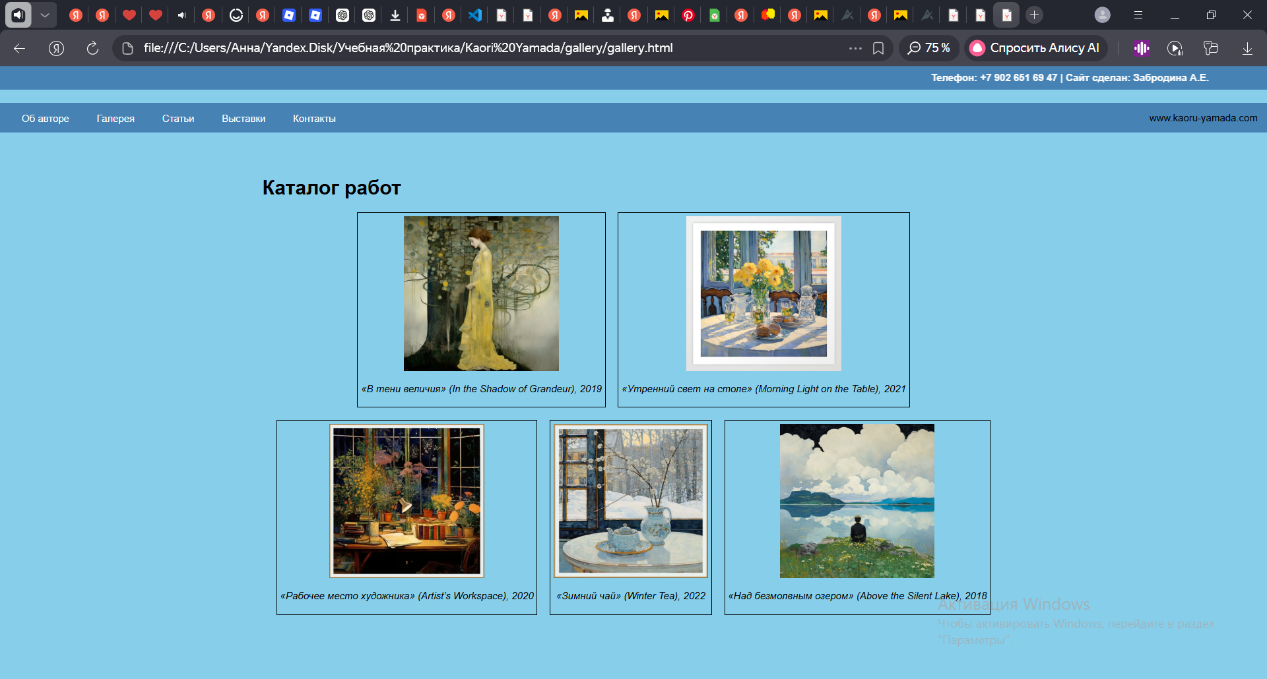
Статьи

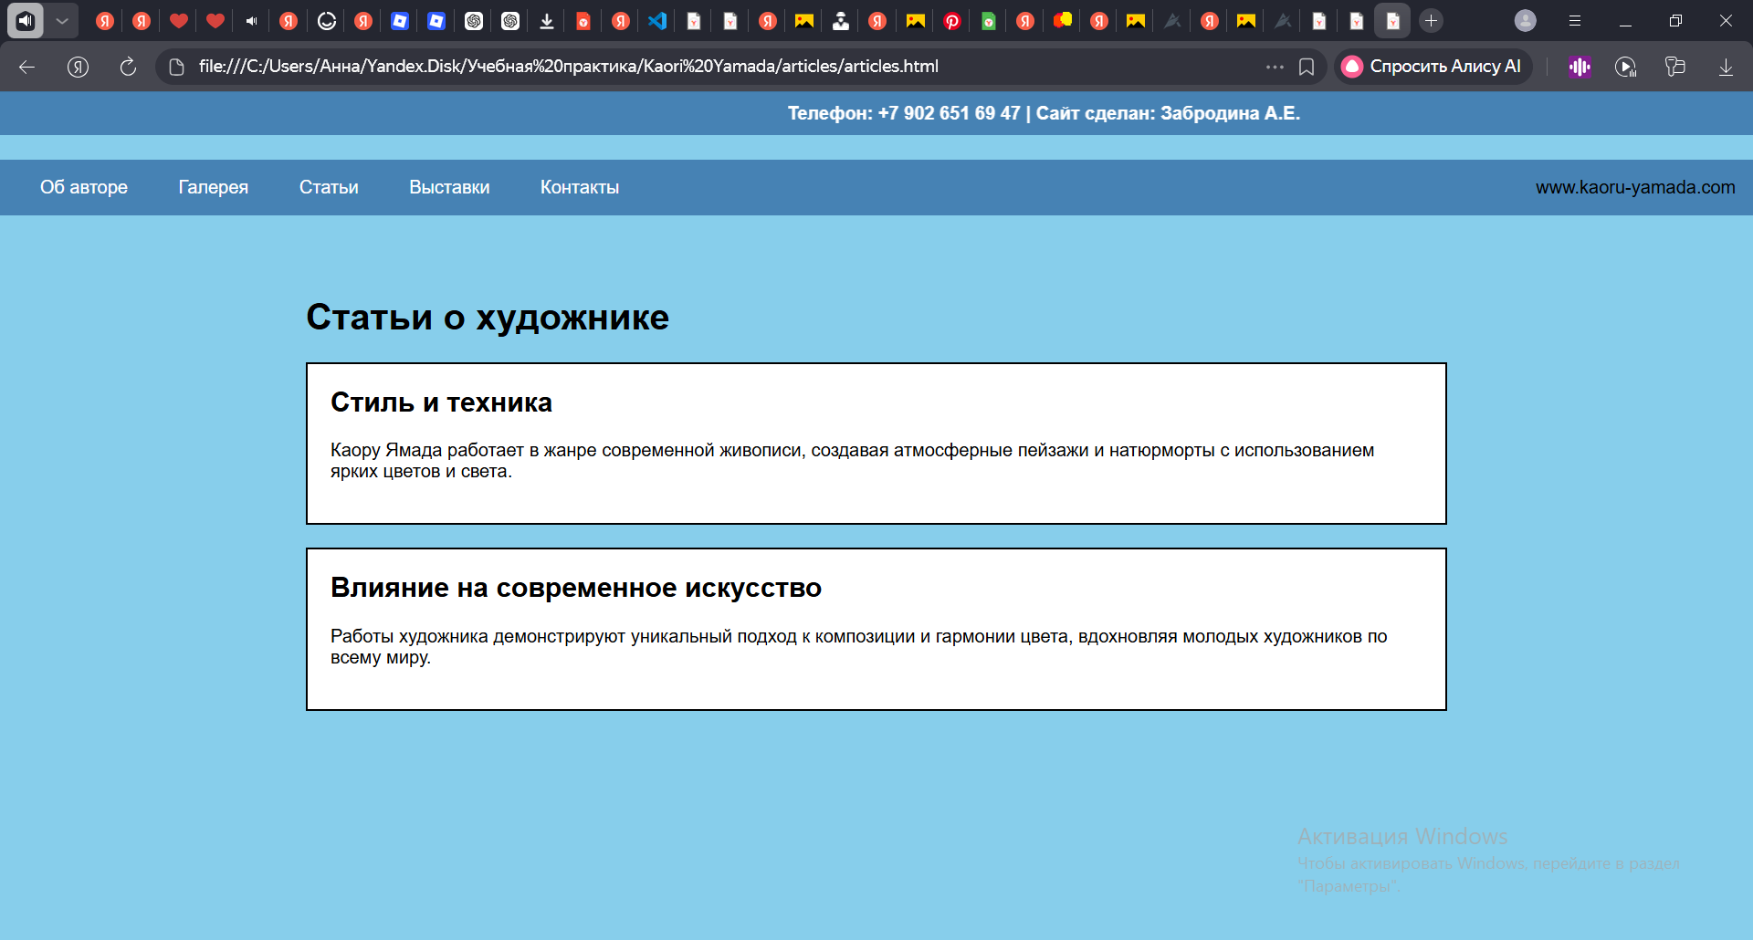
Выставки
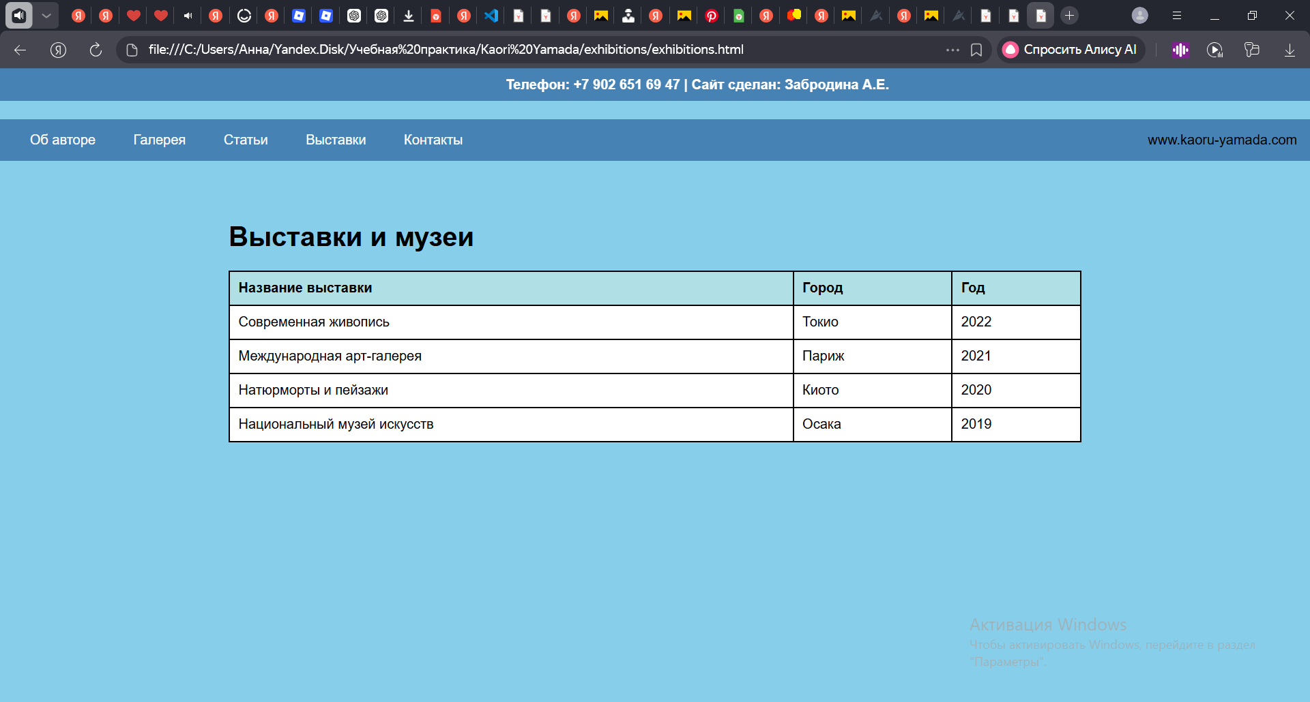
Контакты

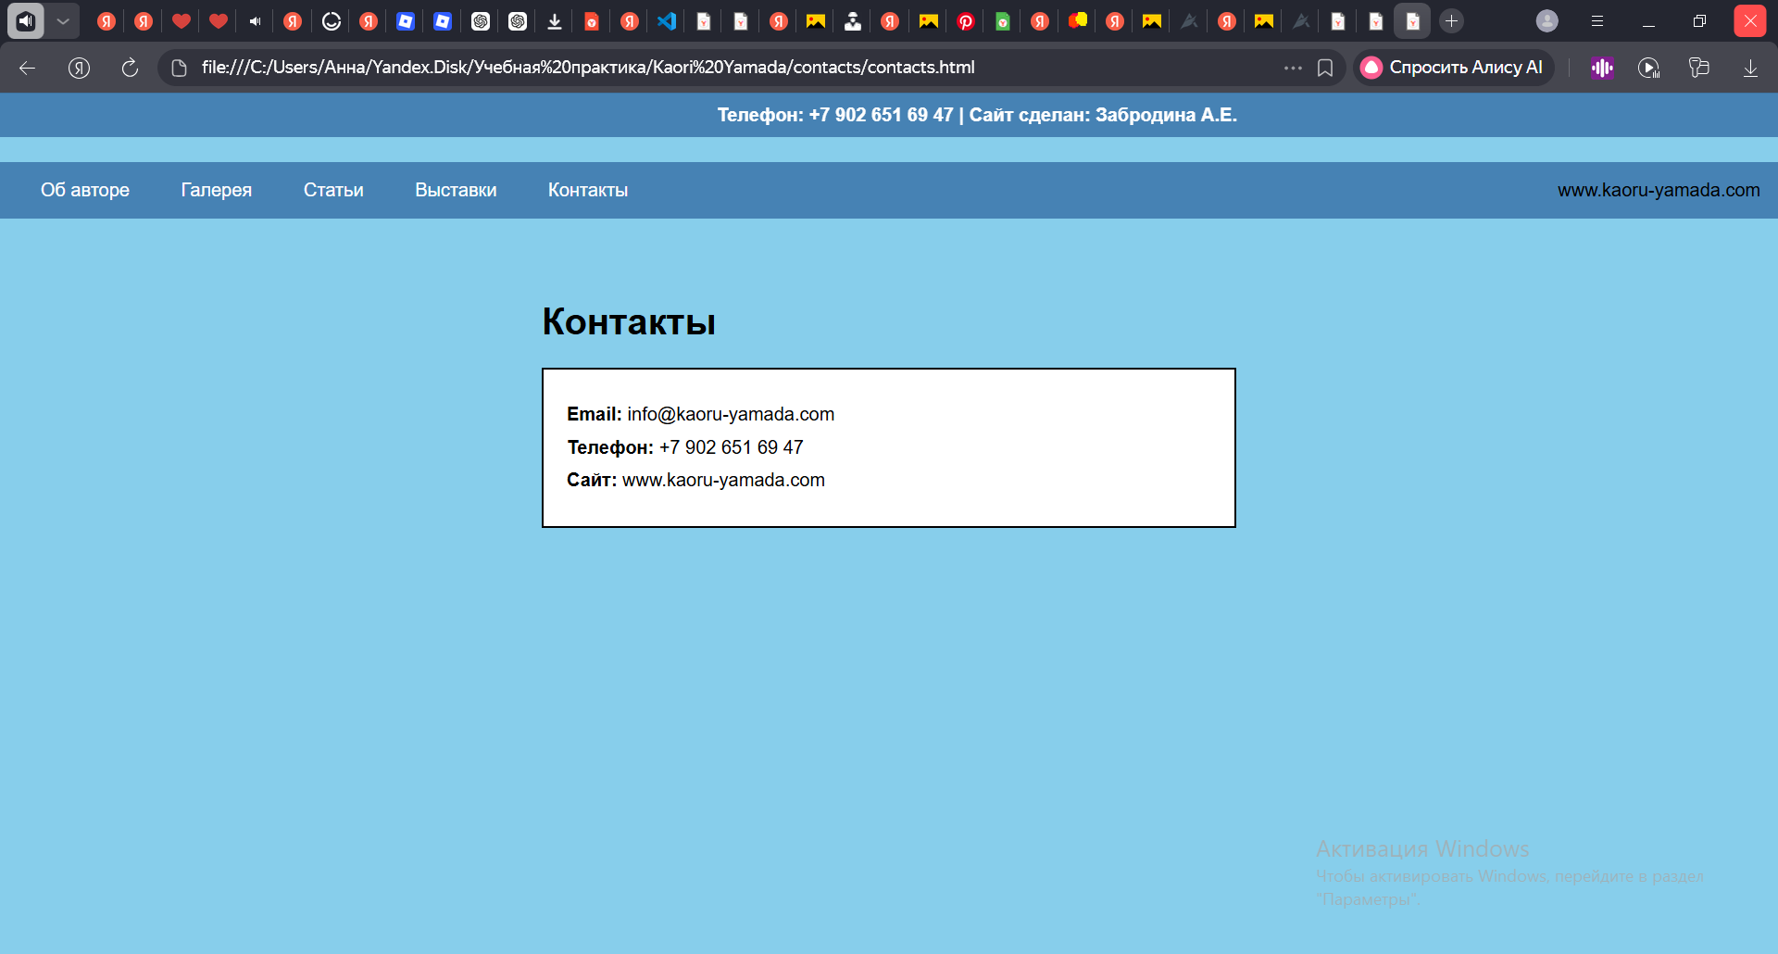

5. Ожидаемые технико-экономические показатели
Для сайта «Каору Ямада» ожидаются следующие показатели:
- Себестоимость разработки сайта: включает затраты на создание страниц, графику, программирование и тестирование.
- Экономический эффект: возможность продвижения художника в интернете, привлечение аудитории на выставки и участие в культурных мероприятиях, повышение узнаваемости бренда.
- Время разработки: ориентировочно 2 недели на все этапы создания и тестирования.
- Ресурсы: персональный компьютер, программное обеспечение (браузеры, редакторы), доступ к хостингу.

Стадии и этапы разработки
6.1. Технический проект
− Разработка технико-экономического обоснования;
− Разработка структуры и определение формы представления
входных и выходных данных;
− Разработка алгоритма решения задачи;
− Разработка структуры сайта;
− Окончательное определение конфигурации технических
средств;
− Разработка пояснительной записки;
− Согласование и утверждение технического проекта.
6.2. Рабочий проект
− Программирование и отладка сайта;
− Разработка программных документов в соответствии с
требованиями ГОСТ 19.101 – 77;
− Разработка и согласование сайта и методики испытаний;
− Проведение предварительных приемо-сдаточных испытаний;
− Корректировка сайта и программной документации по результатам
испытаний.
6.3. Внедрение
− Подготовка и передача сайта и программной
документации для сопровождения;
− Оформление и утверждение акта о передаче сайта на
сопровождение.

